**SUPLOVÁNÍ**  
Nepřítomni: BREJŠA, RYNEŠ  
Nepřítomné třídy:

DOZOR / ŠATNY / 7:30 – 8:00: MATČKA  
DOZOR / ŠATNY / VELKÁ PŘESTÁVKA: KLABAN

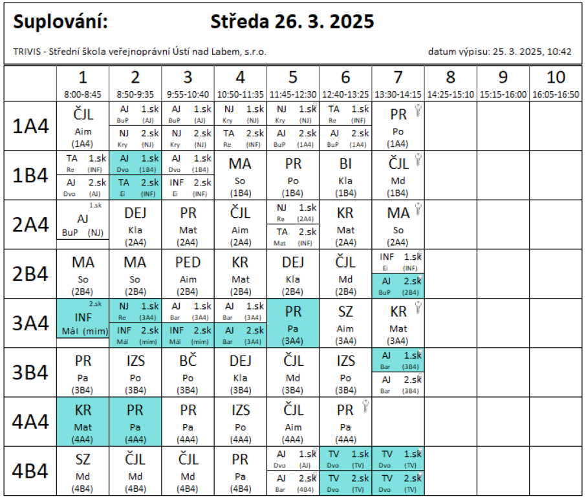

3A4 2.sk. – 1.-3.hod – výuka nové INF v DDM Střekov - Mál